Chorzów, 13 lipca 2021r.

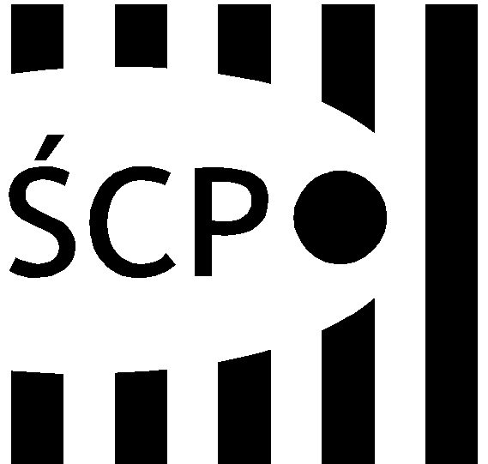

Śląskie Centrum Przedsiębiorczości
ul. Katowicka 47
41-500 Chorzów
tel. +48 (32) 743 91 60
fax +48 (32) 743 91 61
scp@scp-slask.pl
www.scp-slask.pl

SCP-IV-3.383.40.2021.GG

Wszyscy Wykonawcy
WYBÓR NAJKORZYSTNIEJSZEJ OFERTY

Przedłużenie lub zakup licencji oprogramowania antywirusowego z firewall dla komputerów stacjonarnych i urządzeń mobilnych na potrzeby ŚCP.
SCP/ZP/383/1-036/2021.
Lp. | Nazwa Wykonawcy | Wartość oferty brutto | Ilość punktów | Spełnia/  nie spełnia
1 | ARKANET  Wojciech Oleś,  Stanisław Zygor  Spółka Jawna  ul. Porcelanowa 19  40-246 Katowice | 16 014,60 zł | 100 pkt | Spełnia
2 | Exon Computer Systems  Andrzej Jassowicz  Spółka Komandytowa  ul. Osadnicza 1  87-100 Toruń | 19 261,57 zł | 83,14 pkt | Spełnia
3 | OMEGASOFT B. Tomala K. Żak Sp. j.  ul. Ks. Bpa H. Bednorza 2a-6  40-384 Katowice | 17 084,70 zł | 93,74 pkt | Spełnia
4 | IKARIA Sp. z o.o.  Ul. Omłotowa 12/14  94-251 Łódź | 19 491,81 zł | 82,16 pkt | Spełnia
Do Zamawiającego wpłynęły następujące oferty:

Zamawiający dokonał wyboru oferty firmy:

ARKANET
Wojciech Oleś, Stanisław Zygor
Spółka Jawna
ul. Porcelanowa 19
40-246 Katowice

Wartość oferty: 16 014,60 zł brutto

